nieuwsbrief

Info-avond:
- villA op donderdag 16 september
- Zonnebos op maandag 20 september
Kaas- en wijnavond op zaterdag 2 oktober

Graag vragen we om het beginuur van de school te respecteren. De school start om 8u30. We vinden het heel belangrijk dat kinderen het klasgebeuren kunnen volgen vanaf de start van de dag. Gelieve uw kind enkele minuten voor het belsignaal tot aan het poortje te brengen. Vanaf daar begeleidt een personeelslid uw kind tot op de speelplaats. Indien u na 8u30 aan de school aankomt, gelieve de bel te gebruiken naast het poortje. Een personeelslid komt uw kind dan ophalen en begeleidt uw kind tot in de klas. Alvast bedankt voor uw medewerking.

maandag 13 september 2021
- klas rood: zwemmen. Kostprijs: 2 euro (gratis voor leerlingen van geboortejaar 2009).

dinsdag 14 september 2021
- bijtjes-, tijgers-, jip en janneke-, panda’s-, giraffen- en vossenklas: zwemmen. Kostprijs: 2 euro (gratis voor leerlingen van geboortejaar 2009).
- monsterklas: sportdag in Brasschaat. Kostprijs uitstap: 2 euro.

woensdag 15 september 2021
- zonnen-, manen- en planetenklas: zwemmen. Kostprijs: 2 euro (gratis voor leerlingen van geboortejaar 2009).
- fruitdag: graag een stuk fruit meegeven.
- activiteiten internaat:
- pelikaan: naar de kinderboerderij
- speelhuis: naar de speeltuin
- speelkasteel: naar de speeltuin

donderdag 16 september 2021
- olifanten-, konijnen-, zebraklas, klas groen: zwemmen. Kostprijs: 2 euro (gratis voor leerlingen van geboortejaar 2009).
- villA: info-avond

vrijdag 17 september 2021
- beren-, poezen- en monsterklas, klas oranje: zwemmen. Kostprijs: 2 euro (gratis voor leerlingen van geboortejaar 2009).

- maandag | - dinsdag | - donderdag | - vrijdag
- preisoep  - worsten, gestoofde wortelen, aardappelen  - appelflap | - venkelsoep  - vidé van vis, fijne groentesaus, aardappelpuree  - vanillepudding | - tuinkerssoep  - gehaktballetjes, tomatensaus, wortel, aardappelpuree  - meloen | - groentesoep  - biefstuk, sla mix, frieten  - yoghurt met grenadine

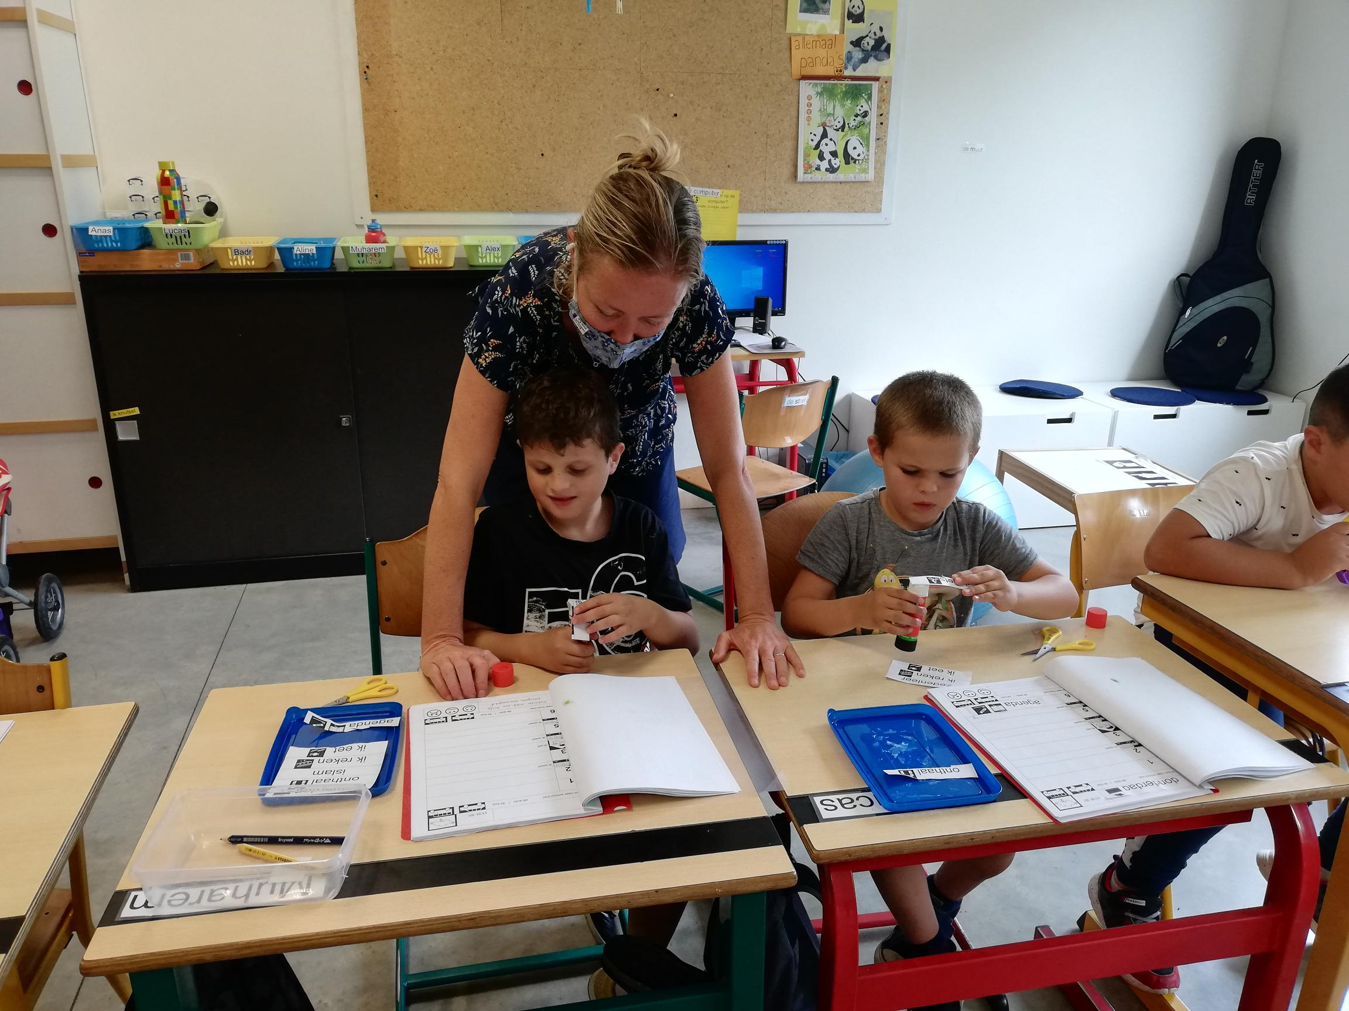
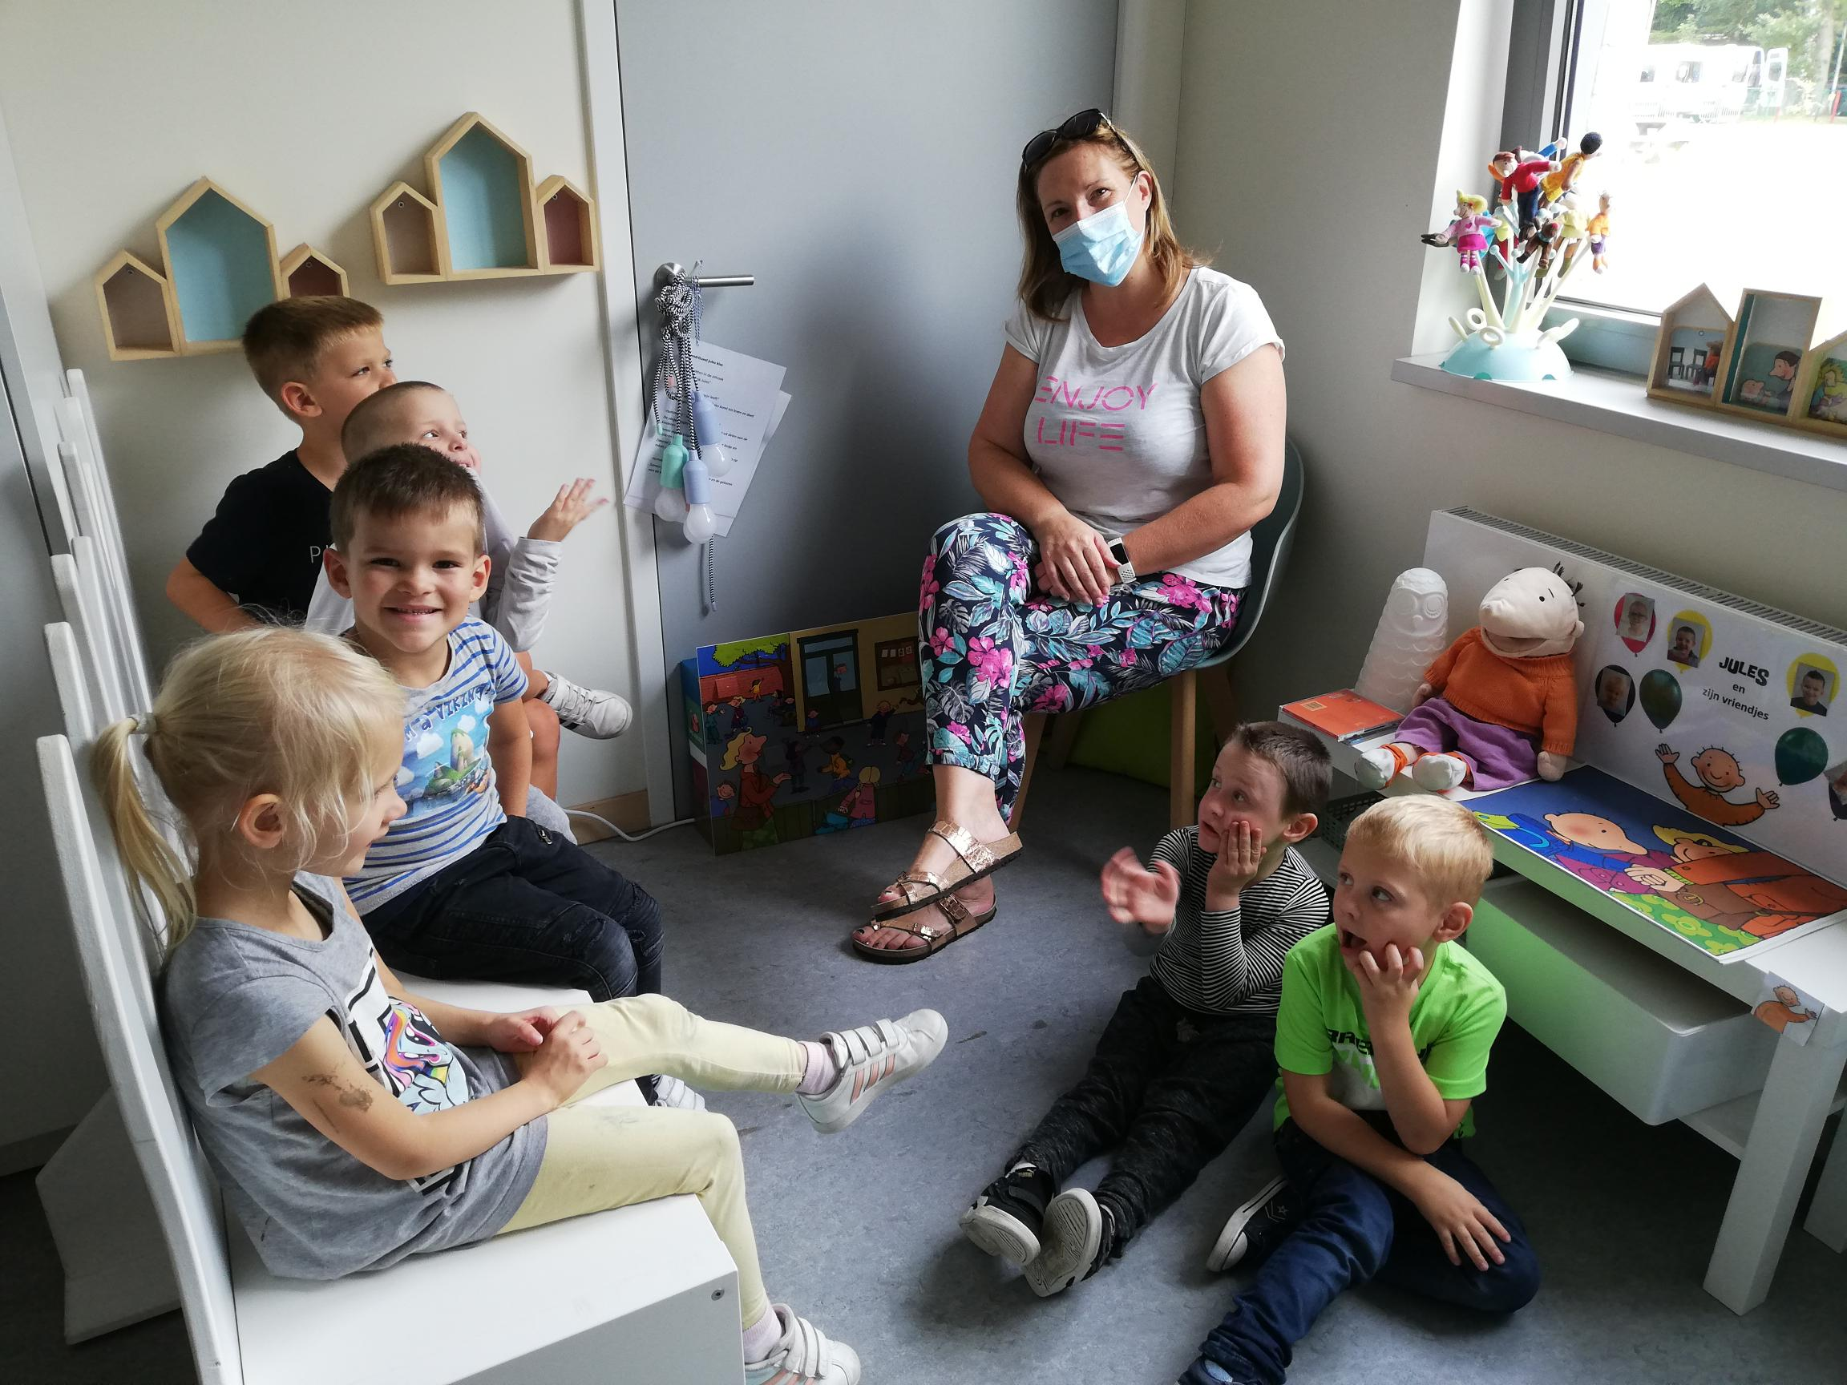
de kleuters van de julesklas sluiten de dag af met een kringgesprek de leerlingen van de pandaklas vullen hun agenda in

Ik, jij, wij, samen maken we het verschil!

Leen Van Ham – Coördinator MPI Patrick Leppens – Directeur MPI

